
О внесении изменения в постановление акимата Мамлютского района Северо-Казахстанской области от 7 сентября 2015 года № 275 "Об утверждении схем и порядка перевозки в общеобразовательные школы детей, проживающих в отдаленных населенных пунктах Мамлютского района Северо-Казахстанской области"
Постановление акимата Мамлютского района Северо-Казахстанской области от 6 апреля 2021 года № 63. Зарегистрировано Департаментом юстиции Северо-Казахстанской области 12 апреля 2021 года № 7285
В соответствии с подпунктом 3-1) пункта 3 статьи 14 Закона Республики Казахстан от 4 июля 2003 года "Об автомобильном транспорте", акимат Мамлютского района Северо-Казахстанской области ПОСТАНОВЛЯЕТ:
1. Внести в постановление акимата Мамлютского района Северо-Казахстанской области "Об утверждении схем и порядка перевозки в общеобразовательные школы детей, проживающих в отдаленных населенных пунктах Мамлютского района Северо-Казахстанской области" от 7 сентября 2015 года № 275 (опубликовано 05 ноября 2015 года в информационно-правовой системе нормативных правовых актов Республики Казахстан "Әділет", зарегистрировано в Реестре государственной регистрации Нормативных правовых актов под № 3405) следующее изменение:

приложение к указанному постановлению изложить в новой редакции согласно приложению к настоящему постановлению.
2. Контроль за исполнением настоящего постановления возложить на курирующего заместителя акима Мамлютского района Северо-Казахстанской области.
3. Настоящее постановление вводится в действие по истечении десяти календарных дней после дня его первого официального опубликования.
Аким Мамлютского района | В. Лукин
Приложение
к постановлению
от 9 апреля 2021 года
№ 63
Приложение к постановлению
акимата Мамлютского района
Северо-Казахстанской области
от 7 сентября 2015 года
№ 275
Схемы перевозки в общеобразовательные школы детей, проживающих в отдаленных населенных пунктах Мамлютского района Северо-Казахстанской области.
Схема перевозки детей, проживающих в селе Владимировка в коммунальное государственное учреждение "Андреевская средняя школа" коммунального государственного учреждения "Отдел образования Мамлютского района" коммунального государственного учреждения "Управление образования акимата Северо-Казахстанской области" (далее – КГУ "Андреевская средняя школа").

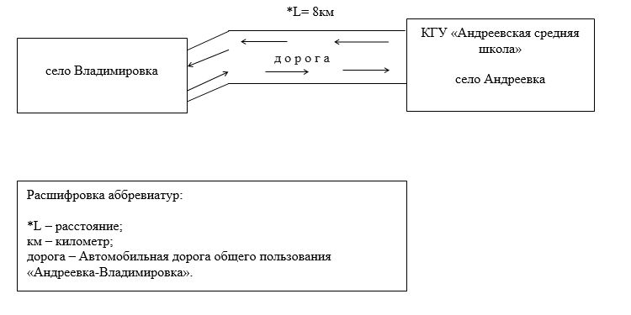

Схема перевозки детей, проживающих в селе Орел в коммунальное государственное учреждение "Афонькинская средняя школа" коммунального государственного учреждения "Отдел образования Мамлютского района" коммунального государственного учреждения "Управление образования акимата Северо-Казахстанской области" (далее – КГУ "Афонькинская средняя школа").

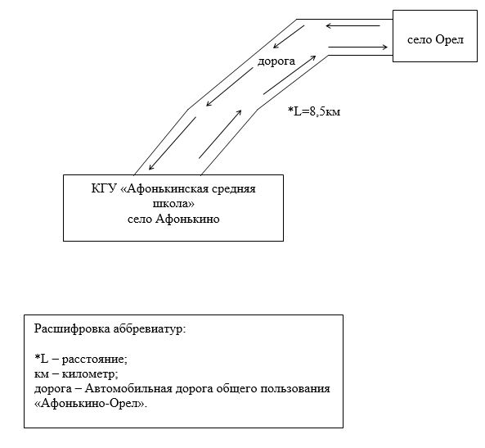

Схема перевозки детей, проживающих в селах Чистое, Коваль в коммунальное государственное учреждение "Беловская средняя школа" коммунального государственного учреждения "Отдел образования Мамлютского района" коммунального государственного учреждения "Управление образования акимата Северо-Казахстанской области" (далее – КГУ "Беловская средняя школа").

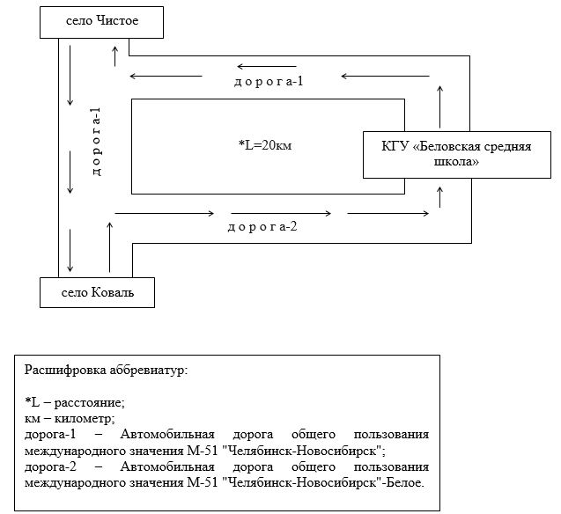

Схема перевозки детей, проживающих в селе Щучье в коммунальное государственное учреждение "Беловская средняя школа" коммунального государственного учреждения "Отдел образования Мамлютского района" коммунального государственного учреждения "Управление образования акимата Северо-Казахстанской области" (далее – КГУ "Беловская средняя школа").

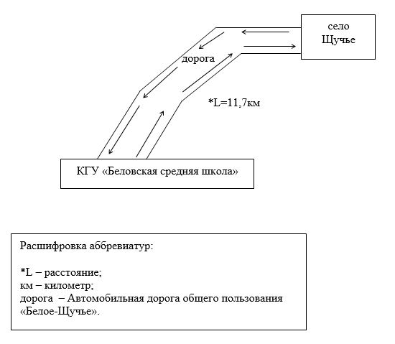

Схема перевозки детей, проживающих в селах Становое, Красный Октябрь, Искра в коммунальное государственное учреждение "Воскресеновская средняя школа" коммунального государственного учреждения "Отдел образования Мамлютского района" коммунального государственного учреждения "Управление образования акимата Северо-Казахстанской области" (далее – КГУ "Воскресеновская средняя школа").

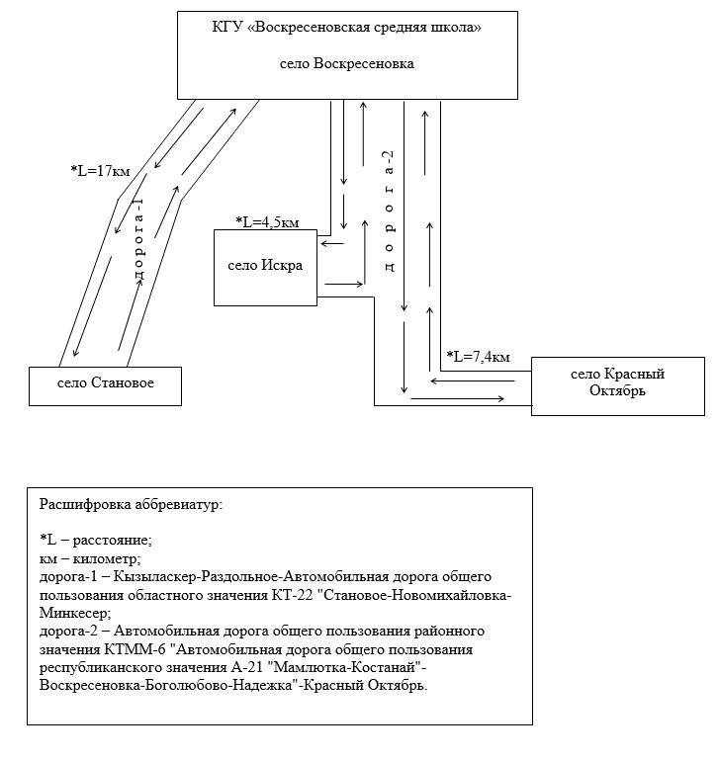

Схема перевозки детей, проживающих в селах Новодубровное, Пчелино в коммунальное государственное учреждение "Дубровинская средняя школа имени С.Г. Гуденко" коммунального государственного учреждения "Отдел образования Мамлютского района" коммунального государственного учреждения "Управление образования акимата Северо-Казахстанской области" (далее – КГУ "Дубровинская средняя школа имени С.Г. Гуденко").

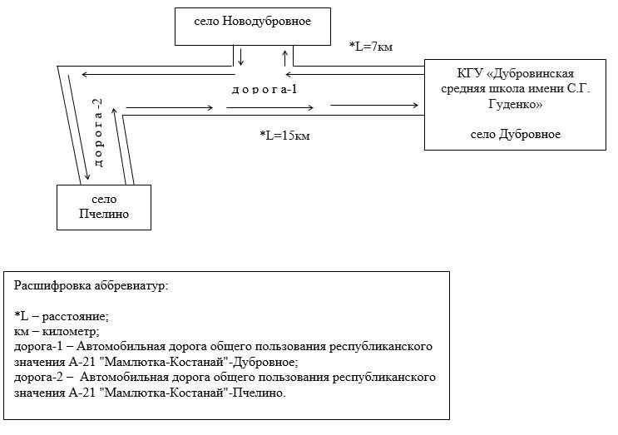

Схема перевозки детей, проживающих в селах Раздольное, Степное в коммунальное государственное учреждение "Кызыласкерская средняя школа имени В.М. Скачкова" коммунального государственного учреждения "Отдел образования Мамлютского района" коммунального государственного учреждения "Управление образования акимата Северо-Казахстанской области" (далее – КГУ "Кызыласкерская средняя школа им. В.М.Скачкова").

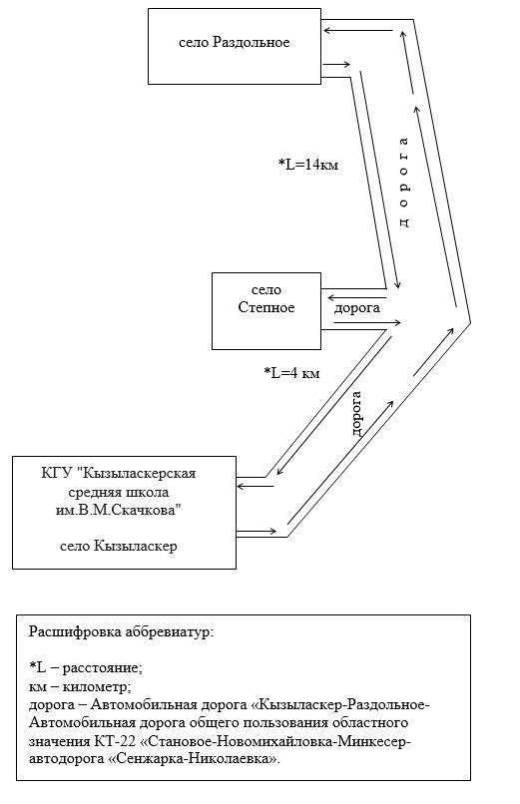

Схема перевозки детей, проживающих в селах Белое, Щучье, Покровка, Воскресеновка, Леденево, Становое, Токаревка, Новомихайловка, Бексеит в коммунальное государственное учреждение "Мамлютская казахская школа-интернат" коммунального государственного учреждения "Отдел образования Мамлютского района" коммунального государственного учреждения "Управление образования акимата Северо-Казахстанской области" (далее – КГУ "Мамлютская казахская школа-интернат").

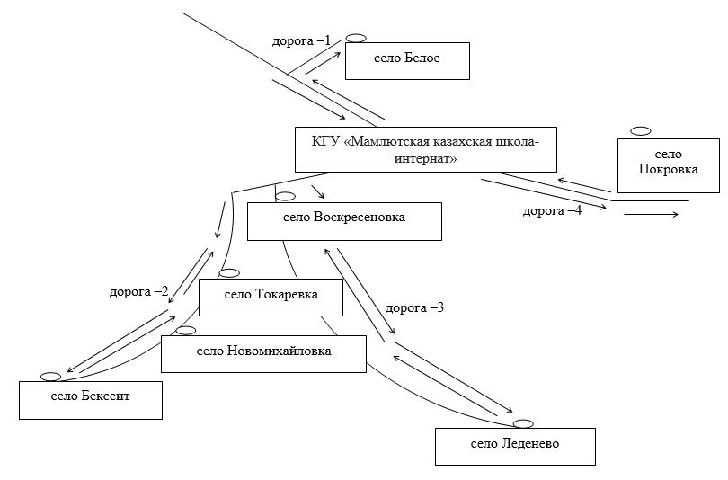

Расстояние до населенных пунктов:
Мамлютка – Белое – 12 км
Мамлютка – Покровка – 7 км
Мамлютка –Воскресеновка – 9 км
Мамлютка – Леденево – 28 км
Мамлютка – Токаревка – 31 км
Мамлютка – Новомихайловка -39 км
Мамлютка – Бексеит – 48 км

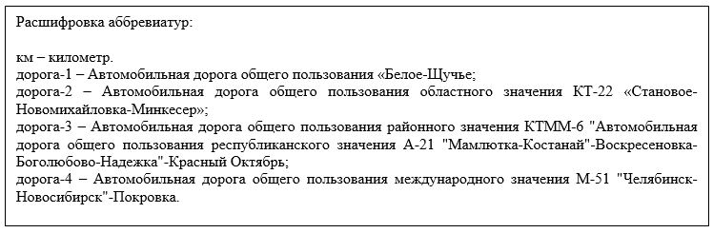

Схема перевозки детей, проживающих в селах Токаревка, Ново-Андреевка в коммунальное государственное учреждение "Новомихайловская средняя школа" коммунального государственного учреждения "Отдел образования Мамлютского района" коммунального государственного учреждения "Управление образования акимата Северо-Казахстанской области" (далее – КГУ "Новомихайловская средняя школа").

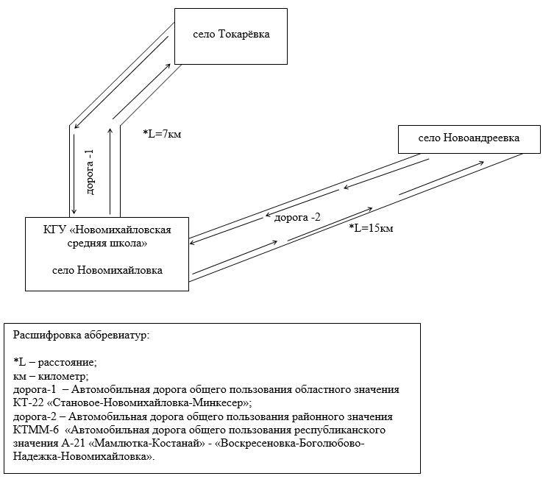

Схема перевозки детей, проживающих в селе Беловка в коммунальное государственное учреждение "Краснознаменская средняя школа" коммунального государственного учреждения "Отдел образования Мамлютского района" коммунального государственного учреждения "Управление образования акимата Северо-Казахстанской области" (далее – КГУ "Краснознаменская средняя школа").

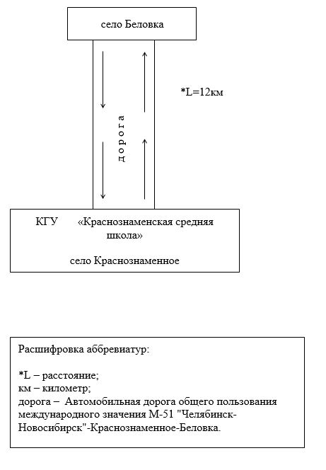

© 2012. РГП на ПХВ «Институт законодательства и правовой информации Республики Казахстан» Министерства юстиции Республики Казахстан

